Viernes
22
de Enero

Segundo de Primaria
Matemáticas

Cajas de regalo

Aprendizaje esperado: Construye y describe figuras y cuerpos geométricos.

Énfasis: Reconocer las características de los cuerpos geométricos.

¿Qué vamos a aprender?

Reconocerás las características de los cuerpos geométricos. Y construirás y descubrirás figuras y cuerpos geométricos.

¿Qué hacemos?

En esta sesión vas a reafirmar cómo clasificar los cuerpos geométricos de acuerdo a sus características.

¿Recuerdas que en sesiones anteriores aprendiste que los cuerpos geométricos son aquellos que ocupan un volumen en el espacio?

Y, por lo tanto, tienen tres dimensiones: alto, ancho y largo; y otra característica importante, es que están compuestos por figuras geométricas.

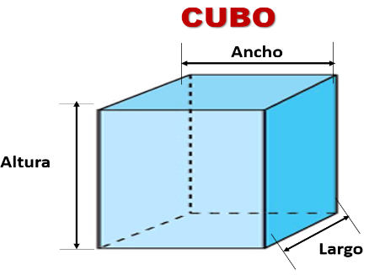

Observa las siguientes figuras geométricas y los cuerpos geométricos: cuadrado, rectángulo, triángulo, hexágono, círculo cubo, prisma triangular, prisma cuadrangular, prisma hexagonal, prisma pentagonal y cilindro.
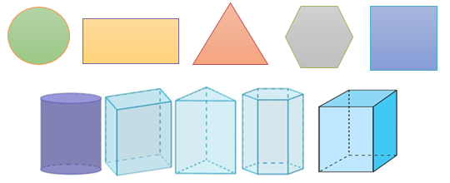

Identifica que figuras geométricas tienen los cuerpos geométricos, por ejemplo: el prisma hexagonal, tiene caras rectangulares y dos caras en forma de hexágono.

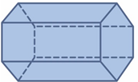

Debes realizar este mismo ejercicio con todos los cuerpos geométricos.

Se pueden clasificar los cuerpos geométricos en dos grupos: prismas y cuerpos redondos.

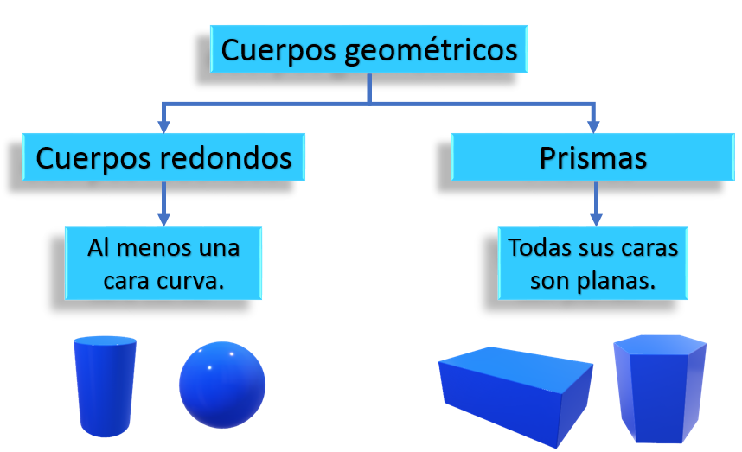

Ahora clasifica los cuerpos geométricos de la actividad anterior. Revisa cada cuerpo geométrico e identifica si tienen caras planas o curvas.

Observa una cápsula de Agustín y Carola, donde te ayuda a identifica algunas características de los prismas.

- Agustín y Carola PRISMAS.
https://youtu.be/M0OmlVaLcCA

Al igual que Carola, tú también puedes armar unas cajitas para regalos. Observa las tres cajas desarmadas.

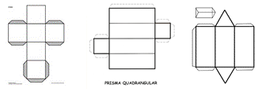

Identifican el número de caras, las aristas y sus vértices.

Si te es posible consulta otros libros y comenta el tema de hoy con tu familia. Si tienes la fortuna de hablar una lengua indígena aprovecha también este momento para practicarla y platica con tu familia en tu lengua materna.

¡Buen trabajo!

Gracias por tu esfuerzo.

Para saber más:
Lecturas
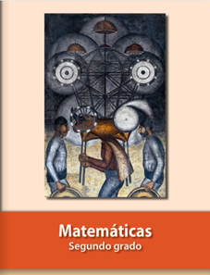
https://libros.conaliteg.gob.mx/P2MAA.htm

